Лабораторная работа № 2
«Изучение особенностей функционирования локальной вычислительной сети со случайным методом доступа к моноканалу»

Работа с моделирующей программой
Изучение реально работающей сети представляет собой трудновыполнимую задачу требующую достаточно сложный комплекс измерительной аппаратуры, поэтому исследования в данной лабораторной работы будут проводится при помощи специальной моделирующей программы.
Моделирующая программа позволяет получить следующие основные характеристики работы сети со случайным доступом:
Общая интенсивность абонентов - суммарная интенсивность выдачи в сеть пакетов.
Загрузка моноканала данными - загрузка сети данными.
Загрузка служебной информацией - загрузка сети служебными полями кадров.
Загрузка моноканала конфликтами - загрузка моноканала пакетами, попавшими в конфликт.
Среднее время доставки пакета - среднее время, затрачиваемое на передачу пакета от одного абонента другому.
Вероятность конфликта - вероятность возникновения конфликтной ситуации.
При этом исходными являются данные:
Число абонентов - число абонентов подключенных к моноканалу.
Интенсивность абонента - интенсивность абонента.
Время восстановления - время восстановления сети после конфликта. Это время определяется технической реализацией ЛВС.
Пропускная способность сети - скорость передачи данных определяемая техническими возможностями адаптеров и моноканала.
Информационная часть пакета - размер области данных в передаваемых кадрах.
Для моделирования работы ЛВС необходимо установить программу в режим ввода данных, нажав соответствующую кнопку (рис. 1). Наберите нужные исходные данные и нажмите кнопку «Моделирование», после этого программа просчитает необходимые данные.
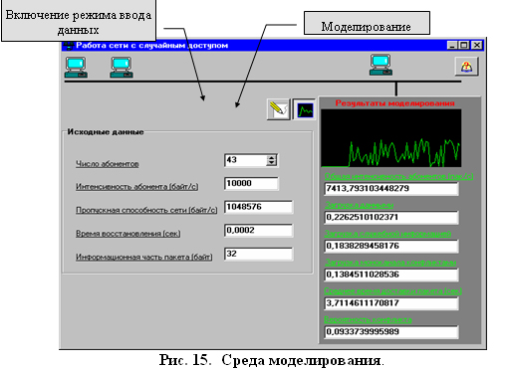

При появлении сообщения «Неверные исходные данные» проверьте корректность введенных вами значений. Как правило, такие значения высвечиваются красным цветом. Сообщение «Сеть перегружена» указывает на то, что при введенных вами данных сеть не может нормально функционировать.

Задание к выполнению работы
В ходе этой работы необходимо получить значения характеристик и объяснить некоторые особенности функционирования сети со случайным методом доступа. Эти особенности хорошо иллюстрируются зависимостями эффективности работы сети от исходных данных. Вам необходимо получить по 10-15 значений исследуемого параметра и занести их в таблицу для дальнейшего построения графиков зависимостей. При этом значения величины влияющий на исследуемый параметр необходимо брать таким образом, чтобы он изменялся от своего минимально возможного значения до максимума. После этого необходимо объяснить полученные результаты. Используя значения указанные в варианте необходимо исследовать следующие зависимости:
1. Зависимость эффективной загрузки моноканала от общей загрузки . Общая загрузка определяется как сумма загрузок данными, служебной информацией и конфликтами.
2. Зависимость загрузки моноканала конфликтами от общей загрузки моноканала.
3. Зависимость загрузки моноканала от интенсивности абонентов.
4. Зависимость загрузки моноканала конфликтами от общей загрузки моноканала.
5. Зависимость загрузки моноканала от количества абонентов.
6. Зависимость загрузки моноканала от его пропускной способности.
7. Зависимость времени доставки сообщения от загрузки моноканала.
8. Зависимость времени доставки сообщения от вероятности конфликта.
9. Зависимость времени доставки от размера пакета информации.
10. Зависимость времени доставки от суммарной интенсивности абонентов.
11. Зависимость времени доставки от пропускной способности моноканала.
12. Зависимость вероятности возникновения конфликта от числа абонентов.
13. Зависимость вероятности возникновения конфликта от интенсивности абонентов.
14. Зависимость вероятности возникновения конфликта от времени восстановления.
15. Зависимость вероятности возникновения конфликта от общей загрузки.
16. Зависимость вероятности возникновения конфликта от длины информационной части пакета.
Результаты исследования необходимо оформить в виде таблиц и графиков. Допускается для построения графиков использовать табличный процессор EXEL.
Пример оформления приведен в табл. 1.
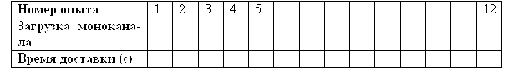

Варианты заданий
